После обновления Параграфа до версии 3.12.5.16, работающей, как известно, на Firebird 2.5, возможно появление следующей проблемы.
Замечено: если на сервере установлены операционные системы Windows XP, Windows Server 2003 или Windows Server 2008 и включен Брандмауэр Windows, то пользователи могут столкнуться с крайне медленной зарузкой и работой клиентской части Параграфа на рабочих станциях.
Указанная проблема решается следующим образом: необходимо в настройках Брандмауэра Windows в исключения добавить программу сервера Firebird(fbserver.exe).
Делается это так:
- Открываем окно настройки параметров Брандмауэра Windows на закладке “Исключения”. Видим, что после установки Firebird в настройках появились две строчки ( Рис. 1)

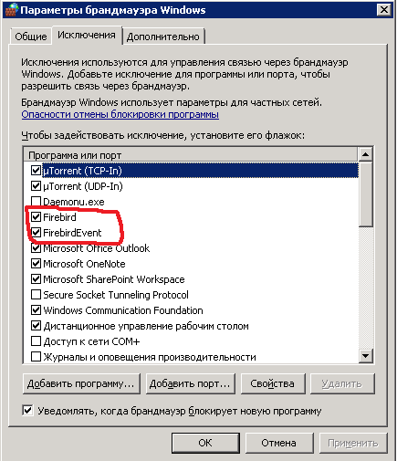
Рис. 1

- Нажимаем на кнопку “Добавить программу…” . Появляется окно (Рис. 2). С помощью кнопки “Обзор” в поле “Путь:” добавляем программу fbserver.exe, расположенную в каталоге C:\Program Files\Firebird\Firebird_2_5\bin.

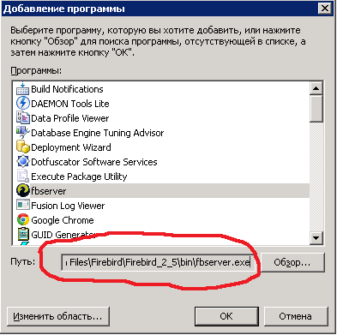
Рис.2
- Нажимаем “OK” и получаем ( Рис. 3): появляется строчка fbserver.

2

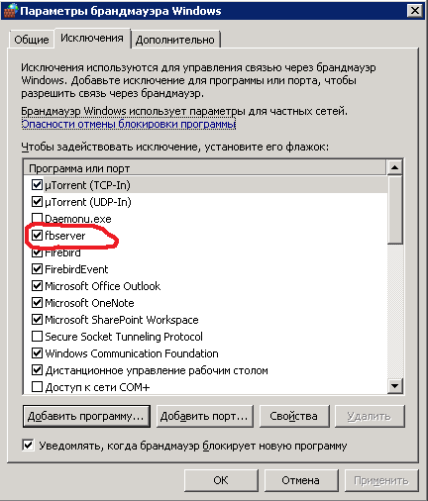
Рис.3
Далее нажимаем кнопку “OK”. Настройка Брандмауэра Windows на сервере закончена.
После этого клиентская часть Параграфа на рабочей станции подключается к серверу и работает с привычной скоростью.

3

